Материалы по УСиТСС на 26.05. 2020 года группы 211
Тема: Управление судами при расхождении.
Задание № 1. Изучить предложенный материал по теме. Сделать сжатый конспект, В конспектах должны быть рисунки.

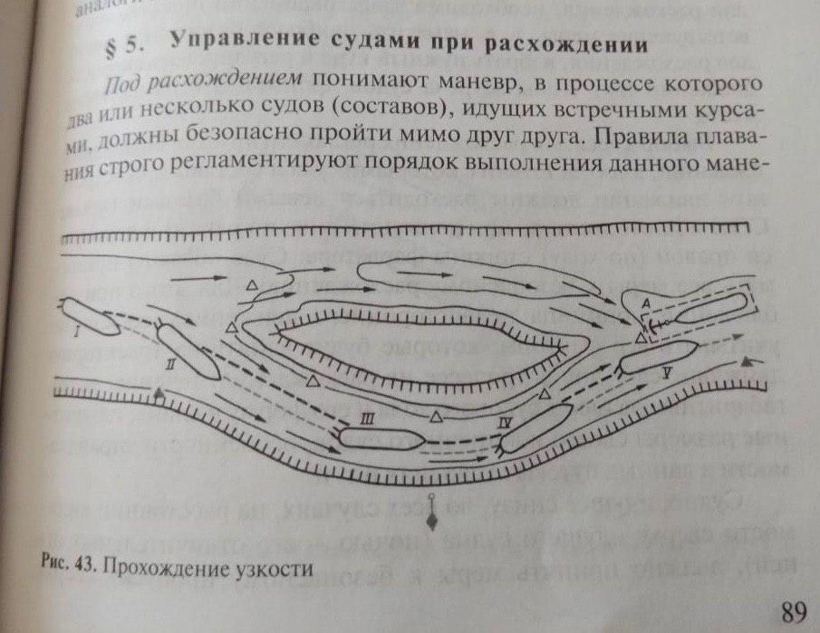

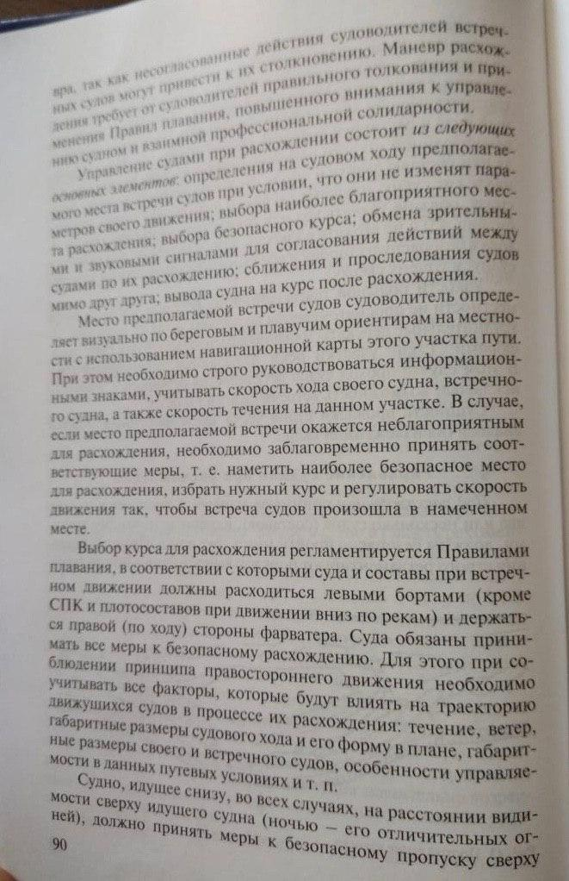
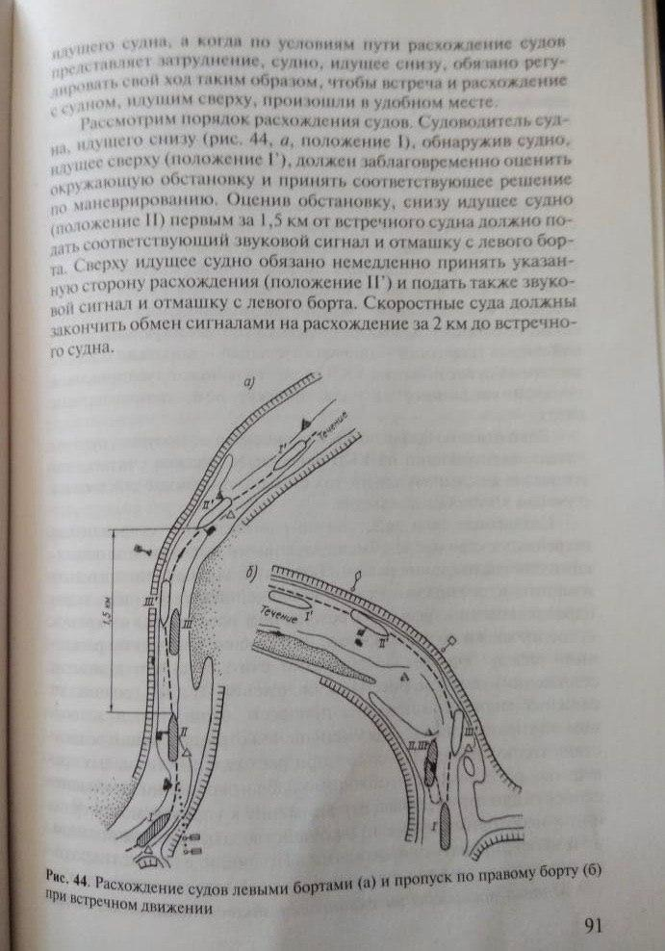

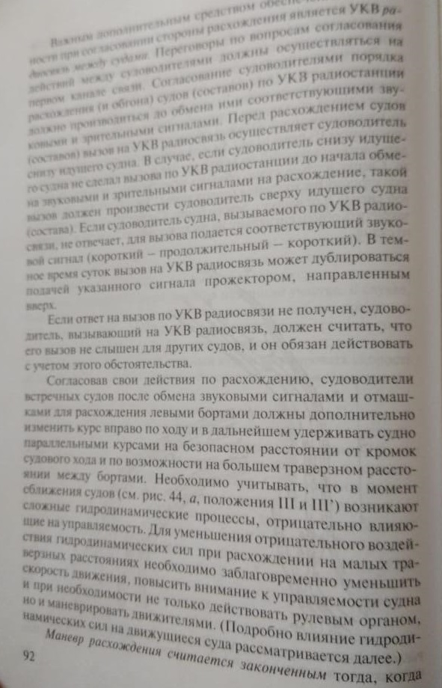
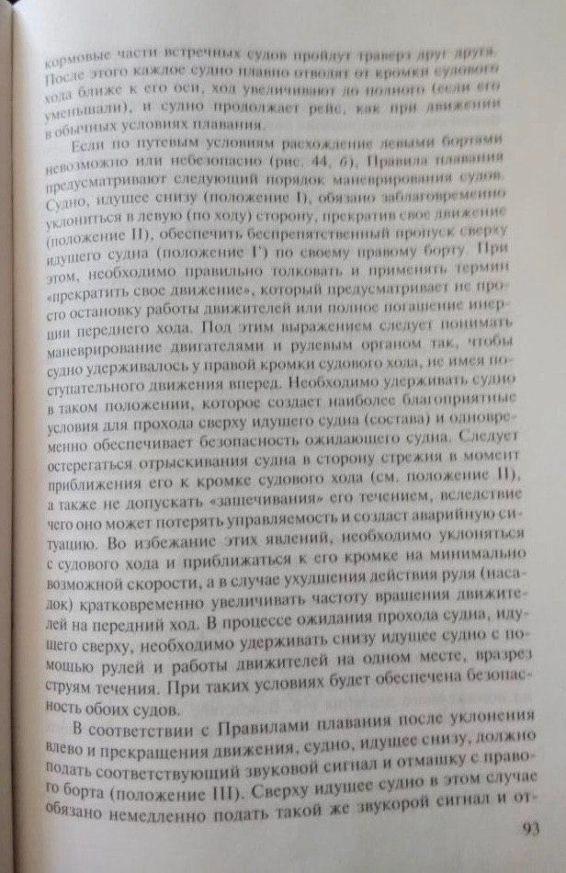
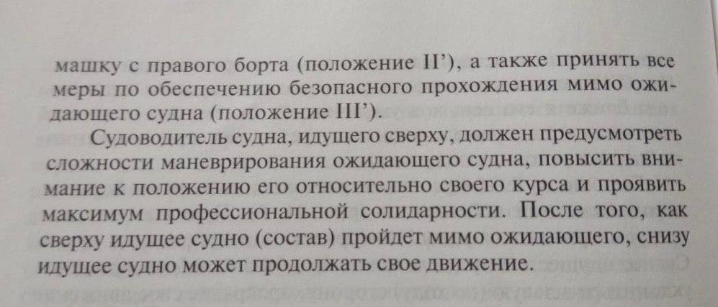
Задание №2
Ответить на вопросы.
1. Какими бортами должны расходится суда?
2.Перечислить основные элементы, которые должен предусмотреть судоводитель при расхождении.?
3. Какое судно при расхождении должно первым выйти на радиосвязь?
4.Что предусматривают Правила Плавания если расхождение левыми бортами невозможно?
Материал дополнительный брать из учебника В.С. Удачин «Судовождение и правила плавания на ВВП» в главе 2 параграфе №5 стр. 89- 94.

